Makro Ekonomi ve Uygulamalı Ekonometri Uygulama ve Araştırma Merkezi
  - 2018
Faaliyet Raporu
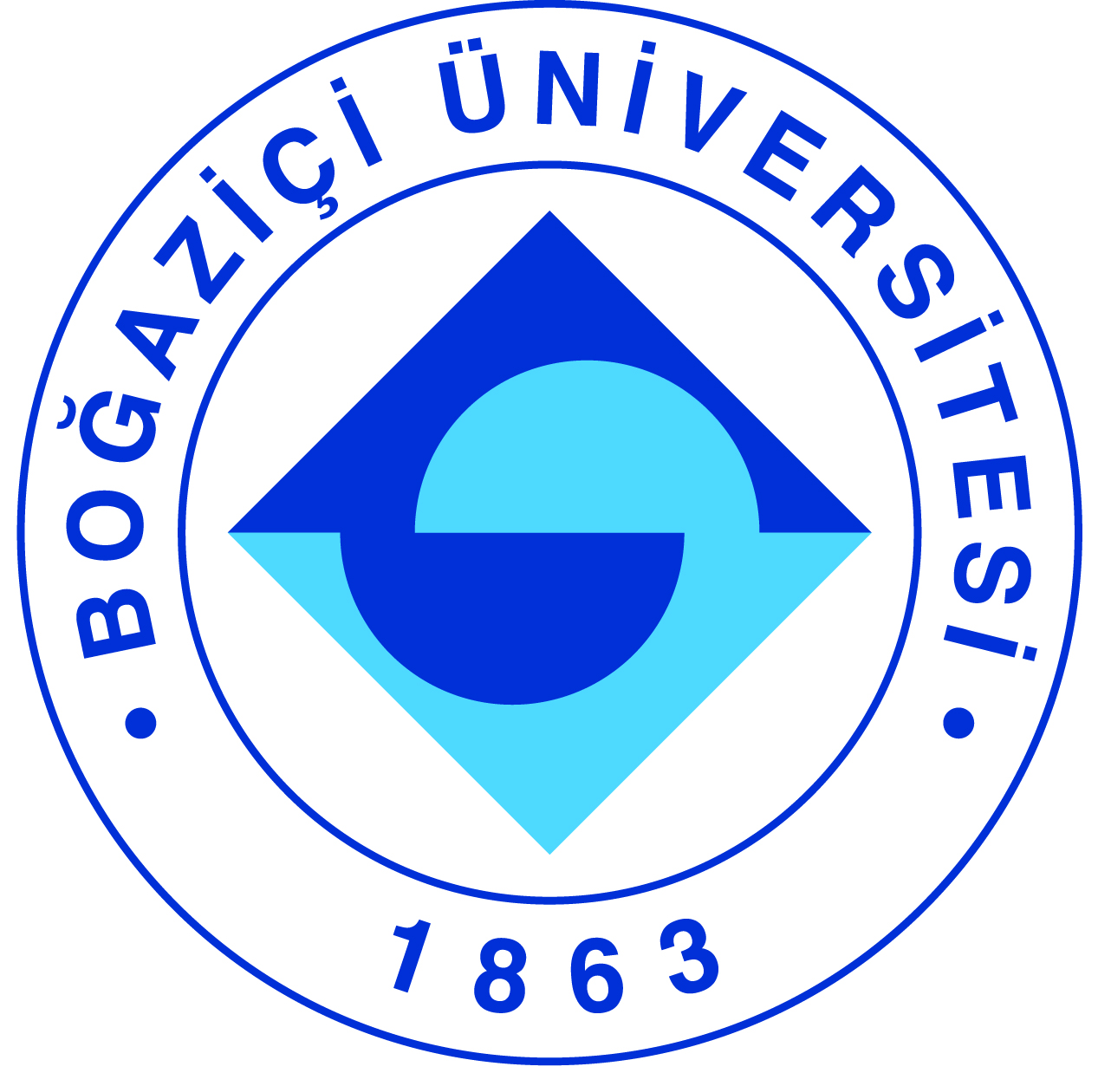

I-MERKEZİN TARİHÇESİ, AMACI VE HEDEFLERİ

Ekonomi ve Ekonometri Uygulama ve Araştırma Merkezi 1994 yılında Boğaziçi Üniversitesi’nde kurulmuştur.
Merkezin amacı modern ekonomik teori ve analizde kuvvetli olan ekonomistleri bir araya getirmek ve politika odaklı bilimsel araştırma yapmalarına olanak sağlamaktır. Merkez ile ilişkili çalışmalar sürdüren araştırmacılar arasında Boğaziçi Üniversitesi’nin yanı sıra diğer önemli üniversite ve enstitülerde görev yapanlar da bulunmaktadır.
Merkezdeki tüm araştırmacıların ampirik sorunlar ve geniş veri tabanları (anket verisi dahil) ile ilgili tecrübeleri, bulunmaktadır. Merkez bünyesindeki araştırmacılardan bazıları TURKSAT, Hazine Bakanlığı, Dünya Bankası, IMF, IFC, EBRD, UNCTAD ve UNIDO gibi ulusal ve uluslararası organizasyonlarda görev yapmışlardır.

II-MERKEZ TARAFINDAN DÜZENLENEN BİLİMSEL TOPLANTILAR

Toplantının Adı : 2018 CEE Annual Conference: Economics of Distribution
Düzenleyen Merkez Üyesi : Refik Erzan, Orhan Torul
Tarih : 17 Aralık 2018
Düzenlendiği Yer : Boğaziçi Üniversitesi
Katılımcı Sayısı : 100
Sunulan Bildiri Adedi : 9

III-MERKEZ ÜYELERİNİN KATILDIKLARI BİLİMSEL TOPLANTILAR

Toplantının Adı : İKV/FNS/SWP
Katılan Merkez Üyesi : Refik Erzan
Tarih : Ocak 2018
Düzenlendiği Yer : Berlin, Almanya
Sunulan Bildirinin Adı : “What is Next for Turkey and its Relations with the EU? The
modernization of Turkey-EU Customs Union‘‘

Toplantının Adı : ATAUM/İKV, Ankara Üniversitesi
Katılan Merkez Üyesi : Refik Erzan
Tarih : Şubat 2018
Düzenlendiği Yer : Ankara
Sunulan Bildirinin Adı : “Impact of Brexit on the External Economic Relations of the EU
and Implications for Turkey - EU Customs Union‘‘

Toplantının Adı : CEE 2018 Annual Conference
Katılan Merkez Üyesi : Murat Koyuncu
Tarih : Aralık 2018
Düzenlendiği Yer : İstanbul, Türkiye
Sunulan Bildirinin Adı : “Structural Change and Income Inequality‘‘

Toplantının Adı : Towards a Political Ecology of EU Energy Policy
Katılan Merkez Üyesi : Begüm Özkaynak
Tarih : Şubat 2018
Düzenlendiği Yer : Coimbra, Portugal
Sunulan Bildirinin Adı : “Socio-environmental conflicts around/related to EU energy
policy: Insights from the EJ Atlas‘‘

Toplantının Adı : POLLEN-Political Ecology Network
Katılan Merkez Üyesi : Begüm Özkaynak
Tarih : Haziran 2018
Düzenlendiği Yer : Oslo, Norway
Sunulan Bildirinin Adı : “The Transformative Toolbox of Resistance: A Dialogue‘‘

Toplantının Adı : CEE 2018 Annual Conference
Katılan Merkez Üyesi : Mehmet Ali Soytaş
Tarih : Aralık 2018
Düzenlendiği Yer : İstanbul, Türkiye
Sunulan Bildirinin Adı : “Early Childhood Investment and Income Taxation‘‘

Toplantının Adı : 4th International Conference on Applied Theory, Macro and
Empirical Finance (AMEF)
Katılan Merkez Üyesi : Orhan Torul
Tarih : Nisan 2018
Düzenlendiği Yer : Selanik, Yunanistan
Sunulan Bildirinin Adı : “On Income and Wealth Inequality in Turkey‘‘

Toplantının Adı : CEE 2018 Annual Conference
Katılan Merkez Üyesi : Orhan Torul
Tarih : Aralık 2018
Düzenlendiği Yer : İstanbul, Türkiye
Sunulan Bildirinin Adı : “Cross Sectional Facts for Macroeconomists: Wage, Income and
Consumption Inequality in Turkey‘‘

Toplantının Adı : CEE 2018 Annual Conference
Katılan Merkez Üyesi : Oğuz Öztunalı
Tarih : Aralık 2018
Düzenlendiği Yer : İstanbul, Türkiye
Sunulan Bildirinin Adı : “Intergenerational Educational Mobility in Turkey‘‘

Toplantının Adı : CEE 2018 Annual Conference
Katılan Merkez Üyesi : Mehmet Yiğit Gürdal
Tarih : Aralık 2018
Düzenlendiği Yer : İstanbul, Türkiye
Sunulan Bildirinin Adı : “Norm Compliance, Enforcement, and the Survival of
Redistributive Institutions‘‘

IV-MERKEZ ÜYELERİNİN ALDIKLARI HİZMET, BİLİM-SANAT, TEŞVİK ÖDÜLLERİ

Ödül Türü | Ödül Adı | Ödül Sahibi | Ödülü Veren Kurum/Kuruluş
TÜBİTAK-BIDEB 2219 | Doktora Sonrası Yurtdışı Araştırma Bursu | Ozan Hatipoglu | TÜBİTAK
Bilimsel Yayınları Özendirme Ödülü | Yayın Teşvik | Ozan Hatipoglu | BÜVAK
Bilimsel Yayınları Özendirme Ödülü | Yayın Teşvik | Begüm Özkaynak Ortaköylüoğlu | BÜVAK

V-MERKEZDE SÜRDÜRÜLEN PROJELER VE RAPOR DÖNEMİNDE TAMAMLANAN PROJELER

Proje Adı : Networks of Independent Experts in Social Inclusion Yürütücüsü : Burçay Erus
Destekleyen Kuruluşlar : Avrupa Birliği
Başlangıç Yılı : 2009
Durumu : Devam Ediyor

Proje Adı : Structural Change and Inequality
Yürütücüsü : Murat Koyuncu
Destekleyen Kuruluşlar : Avrupa Birliği
Başlangıç Yılı : 2017
Durumu : Devam Ediyor

Proje Adı : Carbon Pricing and Cooperation: An Experimental
Evaluation of Carbon Taxes and Carbon Markets
Yürütücüsü : Begüm Özkaynak Ortaköylüoğlu
Destekleyen Kuruluşlar : BAP
Başlangıç Yılı : 2018
Durumu : Devam Ediyor

Proje Adı : Academic-Activist Co-Produced Knowledge for
Environmental Justice
Yürütücüsü : Begüm Özkaynak Ortaköylüoğlu
Destekleyen Kuruluşlar : Avrupa Birliği
Başlangıç Yılı : 2016
Durumu : Devam Ediyor

Proje Adı : Rekabet ve Kayıp Küreselleşme
Yürütücüsü : Malik Çürük
Destekleyen Kuruluşlar : BAP
Başlangıç Yılı : 2017
Durumu : Devam Ediyor

Proje Adı : Risk Alma Davranışının Hormon ve Gen Etkisi
Yürütücüsü : Burak Saltoğlu
Destekleyen Kuruluşlar : BAP
Başlangıç Yılı : 2018
Durumu : Devam Ediyor

Proje Adı : On Income and Wealth Inequality in Turkey
Yürütücüsü : Orhan Torul
Destekleyen Kuruluşlar : BAP
Başlangıç Yılı : 2018
Durumu : Devam Ediyor

Proje Adı : Avrupa'da Fiyat Seviyesi Farklarının Sebepleri, 1300-1914
Yürütücüsü : Kıvanç Karaman
Destekleyen Kuruluşlar : TÜBİTAK
Başlangıç Yılı : 2018
Durumu : Devam Ediyor

Proje Adı : Unorthodox Monetary Policy
Yürütücüsü : Ozan Hatipoglu
Destekleyen Kuruluşlar : BAP
Başlangıç Yılı : 2017
Durumu : Devam Ediyor

Proje Adı : Foreign Aid, Trade and Economic Growth
Yürütücüsü : Ozan Hatipoglu
Destekleyen Kuruluşlar : TÜBİTAK
Başlangıç Yılı : 2014
Durumu : Tamamlandı

Proje Adı : Zorunlu Egitim Suresinin Cocuk Isciligi Uzerindeki Etkisi
Yürütücüsü : Murat Guray Kirdar
Destekleyen Kuruluşlar : TÜBİTAK
Başlangıç Yılı : 2018
Durumu : Devam Ediyor

Proje Adı : The Labor Market Effects of the Massive Influx of Syrian
Migrants in Turkey
Yürütücüsü : Murat Guray Kirdar
Destekleyen Kuruluşlar : BAP
Başlangıç Yılı : 2018
Durumu : Devam Ediyor

Proje Adı : Türkiye Tarımı’nda İklim Değişikliği Projeksiyonları:
Ekstrem Risk Analizi, Ürün Deseni Üzerindeki Etkiler ve
Otonom Adaptasyon Stratejileri
Yürütücüsü : Gökhan Özertan
Destekleyen Kuruluşlar : TÜBİTAK
Başlangıç Yılı : 2016
Durumu : Tamamlandı

VI-MERKEZ AĞIRLIKLI, MERKEZİN KATKISIYLA YAPILAN ÇALIŞMALARA DAYANDIRILARAK YAYINLANAN BİLİMSEL YAYINLAR

Kitap

Aysan, A.F., Babacan, M., Gur, N., Karahan, H. (Eds.), “Turkish Economy: Between Middle Income
Trap and High Income Status”, Springer, 2018.

Kitap Bölümü

Bridge, G., Barca, S., Özkaynak B., Turhan E., Wyeth, R., “Towards a Political Ecology of EU Energy
Policy”, in Advancing Energy Policy (eds). Foulds, C. and Robison, R., Palgrave MacMillan,
163-175, 2018.

Torul, O., “Time-Series Properties and Market Efficiency of Crude Oil Price Returns”, Academic
Research in Social Human and Administrative Sciences-I, 2018, 211-229.

Torul, O., “Interest in Politics and Intergenerational Linkages”, Academic Studies in Social,
Human and Administrative Sciences, 2018, 209-217.

Makaleler

Anbarcı, N., Gürdal, M.Y., ve Feltovich, N., "Payoff İnequity Reduces The Effectiveness of
Correlated-Equilibrium Recommendations" European Economic Review 2018,
108: 172-190.

Ateşağaoğlu, O. E., Torul, O., “Optimal Ramsey Taxation with Endogenous Risk Aversion”,
Economics Letters, 2018, 171, 87–92.

Atik, A., Soytaş, M.A., “Does Being İnternational Make Companies More Sustainable? Evidence
Based on Corporate Sustainability İndices”, Central Bank Review, 2018.

Aysan, A.F., Babacan, M., Gur, N., Karahan, H., “On the Path to High-Income Status or to Middle-
Income Trap: The Turkish Economy in Search of Its Future” , Turkish Economy, 2018,
(pp. 1-11).

Ateşağaoğlu, O.E., Elgin, C., Öztunalı, O., “Determinants of the Informal Economy in MENA
Economies”, Eskişehir Osmangazi Üniversitesi Sosyal Bilimler Dergisi, 19(1), 39-52, 2018.
Bai, X., Brondizio, E.S., Bullard, R.D., Edwards, G.A.S., Grimm, N.B., Lora-Wainwright, A., Özkaynak,
B., Schindler, S., “Urban Environment and Environmentalism”. In: Rethinking
Environmentalism: Linking Justice, Sustainability, and Diversity, ed. S. Lele, E. S. Brondizio,
J. Byrne, G. M. Mace, and J. Martinez-Alier. Strüngmann Forum Reports, 2018, 23, J. Lupp,
series editor. Cambridge, MA: MIT Press.

Başbay, M.M., Elgin, C., Torul, O., "Socio-demographics, Political Attitudes and İnformal Sector
Employment: A Cross-Country Analysis", Economic Systems, 42:4: 556-568, 2018.

Bridge, G., Özkaynak, B., Turhan, E., “Energy Infrastructure and the Fate of the Nation:
Introduction to Special Issue”, Energy Research and Social Sciences, 41, 1-11., 2018.

Coşar, A.K., Grieco, P.L., Li, S., ve Tintelnot, F., “What Drives Home Market Advantage?”, Journal of
International Economics, 110, 135-150, 2018.

Coşar, A.K., Demir, B. “Shipping İnside The Box: Containerization and Trade”, Journal of
International Economics, 114, 331-345, 2018.

Dayıoğlu, M., Kırdar, M.G., Koç, İ., “The Effects of Compulsory Schooling Laws on Teenage
Marriage and Births in Turkey,” Journal of Human Capital, 12(4): 640-668, 2018.

Eder, M. ve Öz, Ö.,“‘Problem Spaces’ and Struggles Over the Right to the City: Challenges of Living
Differentially in a Gentrifying Istanbul Neighborhood”, International Journal of Urban and
Regional Research, 42(6), 1030-1047, 2018.

Elgin, C., Ertürk, F., "Informal Economies Around The World: Measures, Determinants and
Consequences", Eurasian Economic Review, 2018: 1-17.

Göncü, A. “Editorial for the Special İssue on Modern Aspects of Financial Engineering”, China
Finance Review International, 8(3), 234-234, 2018.

Göncü, A., Yang, Y., Pantelous, A.A., “Momentum and Reversal Strategies in Chinese Commodity
Futures Markets”, International Review of Financial Analysis, 60, 177-196, 2018.

Öztunalı, O., Torul, O., “On Income and Wealth Inequality in Turkey”, Central Bank Review, 18
(3), 95–106, 2018.

Torul, O., “On the Business Cycle Implications of Alternative Risk Aversion Formulations”,
Central Bank Review, 18 (2), 41–50, 2018.

Araştırma Raporu

Özertan G., Tektaş A., Helvacıoğlu A.D. ve Karapınar B. (2018). GAP Organik Tarım Küme Projesi
Ölçeklendirilebilirlik ve Tekrarlanabilirlik Araç Seti; GAP BKİ, Şanlıurfa, Türkiye.

Working Papers

Akhan, N., Erzan, R., Dönmez, A., Kuzubaş, T.U., "Exchange Rates and Export Behavior: Firm-level
Evidence from Turkey".

Akın, G., Aysan, A., Özer, E., Yıldıran, L., Akın, G.G., “Consumer Preferences and Market Structure
in Credit Card Markets: Evidence from Turkey”, In Economic Research Forum Working
Papers, 2018, (No. 1258).

Aksu, E., Erzan, R., Kırdar, M.G., "The Impact of Mass Migration of Syrians on the Turkish Labor
Market".

Aktuğ, E., Kuzubaş, T.U., Torul, O., “Heterogeneity in Labor Income Profiles: Evidence from
Turkey” .

Akyuz, A., Hatipoğlu, O., “Donor-oriented Foreign Aid, Trade and Growth”, Department of
Economics Working Paper, Bogazici University, EC 2018-01.

Erzan, R., "Customs Union between EU and Turkey: A Success Story to be Nurtured".

Elgin, C., Torul, O., Türk, T., “Marginal Cost of Public Funds under the Presence of Informality”.

Gürdal, M.Y., Torul, O., Vostroknutov, A., “Norm Compliance, Enforcement, and the Survival of
Redistributive Institutions”.

Karaman, K., Pamuk, S., Yıldırım, S., 2018. 'Money and Monetary Stability in Europe, 1300-1914'.
London, Centre for Economic Policy Research.

Kuzubaş, T.U., "Exchange rates and Export Behaviour: Firm Level Evidence from Turkey".

Öztunalı, O., Torul, O., Yıldırım, U.S., “Intergenerational Educational Mobility and Preferences for
Redistribution in Europe”.

VII-MERKEZİN 2019 YILI İÇİN YILLIK ÇALIŞMA PROGRAMI
Performans Değerlendirme Kriterleri

Kriterler | Sayısal Hedef
Konferans | 1
Çalıştay | 1
Araştırma Projesi | 1
Makale Yayını | 17

VIII- MERKEZ’İN 2018 YILI İÇİN BELİRTMEK İSTEDİĞİ BAŞKA FAALİYETLER / BAŞARILAR

2018 yılı boyunca Ekonomi ve Ekonometri teorisi ve uygulamaları alanlarında çalışan araştırıcılar davet edilmiş, üniversitemizdeki öğrenci ve genç araştırıcıların bu kişilerle ve çalışmalarıyla temasa geçmeleri sağlanmıştır. Merkez, BÜ Ekonomi ve diğer bölümlerden öğretim üyeleriyle diğer üniversite ve kurumlar mensubu üyelerini bu çerçevede bir araya getirmiştir.

Merkez bünyesinde yürütülen araştırmaların yanında merkez üyelerinin 2018 için yeni proje teklifleri hazırlamaları teşvik edilmiş ve kendilerine bu yönde destek verilmiştir.

Ayrıca Merkez daha önce Boğaziçi Üniversitesi’nde öğrenim gördükten sonra yurtdışına iktisat teorisi alanında doktora yapmaya gitmiş olan öğrencileri Türkiye’de bulundukları sürede misafir etmekte, çalışmalarını tartışacakları ve sunacakları ortam sunmaktadır.

Bunun yanında Merkez her sene düzenli olarak ülkemizi ve dünyayı ilgilendiren bir konu hakkında uluslararası bir konferans düzenlemekte ve bu konferansa katılan yabancı ekonomistlerin BÜ akademisyenleri ve öğrencileri ile temasa geçmesini teşvik etmektedir.

